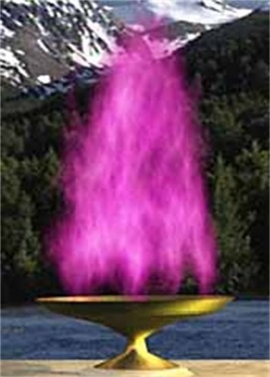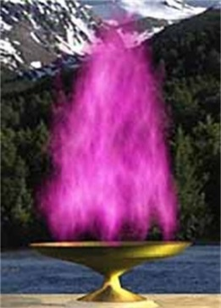
FLAMME VIOLETTE

Géry Cuvelier
Enseignant Flamme Violette
Certifie que
ANNE-MARIE BRANCAZ
A reçu la formation à la
Flamme Violette niveau I et II
Et peut transmettre à son tour
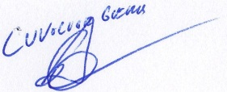2018

